DANIŞMA SORUNU
- Hastanemizdeki danışma sorununu çözmek amacıyla yapay zekadan yararlanarak bir robot oluşturduk. Robotumuz; birden fazla dil seçeneğine sahip, danışmadan alınan barkodu okuma sistemine, poliklinik konumu bildirimi ve gerekli yönlendirmeleri yapabilmektedir.
Ek olarak danışmaya personel yetersizliğinden dolayı bir personel alımı daha yaptık. Böylelikle hastaların daha az bekletilmesi ve yönlendirilmesi sağlatılacaktır.
- Muayene süresi sorunu için; doktorlarla yapılan anketler sonucunda elde edilen verilere göre geçerli olan muayene süresine iyileştirme yapılmak amacıyla anketlerin ortalamaları alınarak belirli bir muayene süresi oluşturulmuştur.
- Tahlil sonuçları için kullanılan Word ve Excel programları yavaş olduğundan ve gerekli işlevi gerçekleştiremediklerinden dolayı yeni veri tabanı sistemi olarak SQL’e geçiş yapılacaktır. Böylece SQL ’in özelliklerini kullanarak daha hızlı veri çekimi gerçekleştirilecek ve raporlamalarda geçen süre en aza indirgetilecektir.
- Herhangi bir acil durumda hastalar bilgilendiriliyor fakat bazen elde bulunmayan durumlardan (telefonun kapalı olması, hastaya ulaşamama vb.) dolayı hastaların tepkisine çözümümüz şöyledir;1. Dereceden yakınlarına haber verme ve doktorun acil ameliyata girmesi veya izinli olması durumunda o doktorun hastalarının mağdur olmaması için nöbetçi bir doktor ve asistan atanacaktır.

IT PERSONELİ
- Kullanılan WORD ve EXCEL programları yerine SQL’e geçiş yapılmıştır.IT PERSONELİ HASAN YAVAŞ Bey’in sorunu olarak raporlamaların WORD ve EXCEL ’de yavaş olması sorununa çözüm olarak; hem SQL’de veri tabanı olarak kullanılacak, aynı zamanda WORD ve EXCEL’ e verileri aktarılacak ve SQL veri tabanını doktorların kullandığı programlara eşitleyerek doktorların verileri Hasan Bey’den veya ekibinden istemek yerine kendisi ulaşabilecektir. Verilerin de yedeklenmesi amacıyla IT PERSONELLERİ de yedekleyecektir.

HEMŞİRE
- Hemşire Sema Gül ile yapılan konuşmada hemşirelerin doktor yerine reçete yazdıkları ya da başka personellerin de kendi bölümleriyle ilgili olmayan sistemlere girebildikleri belirtilmiştir. Buna çözüm olarak bu sistemi sınırlandırmak amacıyla sadece doktorların ve asistanların kullanabileceği ve sadece reçetede kullanılmak üzere tek kullanımlık şifre sistemine geçilecektir.
- Nöbet çizelgelerini fiziksel olarak panoya asmak yerine oluşturulacak HASTANE BİLGİ SİSTEMİ içerisinde yayınlanacaktır ve tüm görevliler oradan nöbet tarih ve saatlerine ulaşabileceklerdir.

UZMAN DOKTOR
- Uzman Doktor Onur Kaçmaz ile yapılan konuşmada hasta bilgilerine ve geçmiş raporlarına erişmekte sorun olduğu saptanmıştır. Bu soruna çözüm olarak hasta bilgilerinin ve geçmiş raporlarının bir arada tutulması ve hasta bilgilerinin kolaylıkla ulaşım sağlamak amacıyla hastanemizin kendi bünyesinde oluşturduğumuz bir uygulama yapılmıştır. Bu uygulamada kullandığımız Barkod ve RFID uygulamaları hızlı kimlik tanımlama, hızlı karşılaştırma yapma (kan-hasta, anne-bebek) cihaz-hasta-personel takip özellikleriyle tıbbı hataları önlemek ve iş süreçlerini hızlandırma amacıyla sıklıkla kullanılacaktır.
- Şifre girmek uzun zaman aldığı için ve hasta muayenesi sırasında ya da o da odada kısa süreli ayrılış sırasında sistemden çıkış yapılmıyormuş. Bunu kolaylaştırmak amacıyla özel üretilmiş parmak izi okuyuculu mobil bilgisayarlar ve güçlü kablosuz iletişim teknolojileri sayesinde hastane çalışanları veriye hastanenin her yerinde ulaşabilecekler ve hasta başında veri girebilecekler. Bu çözüm tıbbı hataların azalmasını ve iş süreçlerinin kısalmasını sağlayacaktır. Bu bilgisayarlara giriş doktorların parmak iziyle yapılacaktır.
- Randevu süreleri ile ilgili sorunu DANIŞMA Sorununda çözmüştük.
- Hastanemize gelen hastaların sorunlarını/şikayetlerini öğrenmek ve dinlemek üzere; hastanemizde bir konumda oluşturduğumuz hasta hakları bölümü ve de dilek-şikâyet hattı ile değerli hastalarımızın sorunlarına çözüm getirdik.

BAŞHEKİM
- Hasta bilgilerinin ulaşımı iyi sınırlandırılmadığı için yetkisi olmayan personellerin bilgilere ulaşması sorunu HEMŞİRE adlı bölümde çözdük.
- İdari raporların hazırlanması süreci uzun vakit alıyormuş. Bunun içinde uygulamada kullandığımız veri tabanı sistemini kullanarak hızlı raporlama süreci yapılmıştır.
GANT VE PERT İÇİN FAALİYETLER
A=Danışma sorunları
A1= Danışmaya personel yetersizliğinden dolayı bir personel alımı yapıldı ve yapay zekadan yararlanarak bir robot oluşturduk.
A2=Muayene süresi sorunu için; doktorlarla yapılan anketler sonucuna göre anketlerin ortalamaları alınarak ortak bir muayene süresi oluşturulmuştur.
A3=tahlil sonuçları için kullanılan WORD VE EXCEL programları yavaş olduğu için yeni veri tabanı olarak SQL’e geçiş yapılmıştır.
A4=Acil durumlarda hastalara ulaşılamaması durumunda hastaların 1. Derece yakınlarına haber verilecektir.
B =Hasta raporlarının hazırlandığı WORD ve EXCEL programları yetersiz kaldığı için SQL’e geçiş yapılmıştır.
C=hemşirelerin doktor yerine reçete yazması ve başka personellerin kendi bölümleriyle ilgili olmayan sistemlere girebildikleri saptanmıştır. Buna çözüm olarak;
C1=sistem sınırlandırılmış, doktorların ve asistanların kullanabileceği ve sadece reçetede kullanılmak üzere tek kullanımlık şifre sistemine geçilmiştir.
C2=Hemşirelerin ve doktorların haftalık nöbet çizelgelerine erişimini kolaylaştırmak adına “HASTANE BİLGİ SİSTEMİ “oluşturulmuştur.
D= hasta bilgilerine ve geçmiş raporlarına erişmekte sorun olduğu, hasta muayene sırasında şifre girmek uzun zaman aldığı için;
D1=parmak izi okuyuculu mobil bilgisayarlar, BARKOD ve RFID uygulamasına geçiş yapılmıştır.
D2=Hastanemize gelen hastaların dilek ve şikayetlerini öğrenebilmek amacıyla dilek-şikâyet hattı oluşturulmuştur.
E=başhekim
E1= İdari raporların hazırlanma süreci uzun vakit aldığı için veri tabanı sistemini kullanarak hızlı raporlama sürecine geçiş yapılmıştır.

FAALİYET | BAŞLANGIÇ | İŞ SÜRELERİ | BİTİŞ
E1 | 2 | 3 | 5
E | 4 | 3 | 7
D2 | 1 | 1 | 2
D1 | 1 | 3 | 4
D | 0 | 4 | 4
C2 | 2 | 2 | 4
C1 | 0 | 2 | 2
C | 0 | 4 | 4
B | 2 | 2 | 4
A4 | 0 | 1 | 1
A3 | 2 | 2 | 4
A2 | 0 | 1 | 1
A1 | 0 | 1 | 1
A | 0 | 5 | 5
GANT VE PERT İÇİN ÖNCÜLLER
FAALİYET | ÖNCÜL | İŞ SÜRELERİ
E1 | A3 | 3
E | B | 3
D2 | A4 | 1
D1 | A2 | 3
D | - | 4
C2 | C1,D2 | 2
C1 | - | 2
C | - | 4
B | C2 | 2
A4 | - | 1
A3 | B | 2
A2 | - | 1
A1 | - | 1
A | - | 5

YATIRIM GETİRİSİ
(500.000-121.320) / 121.320*%100 = 3,121332014507089

FİNANSAL FİZİBİLİTE RAPORU
Özel Sevgi Hastaneleri olarak öncelikli amacımız değerli hastalarımız ve yakınlarına iyi bir hizmet vermektir. Mevcut olarak bulunan sistemdeki eksikliklerin giderilmesi amacıyla belli başlı yeniliklere gidilmiştir. Yapılan yenilikler sonucu mevcut hizmeti daha kaliteli hale getirebilmek amaçlanmıştır.
Ürün Hizmet
Hastalarımızın ve yakınlarının hastane içerisinde bulunan poliklinik ve diğer bölümlerimize kolay ulaşabilmeleri için yapay zekâ teknolojisinden yararlanarak bir robot geliştirdik. Geliştirdiğimiz Robot teknolojisinde birden fazla dil seçeneği bulunmakla beraber, danışmadan alınan barkod okutma sistemi sayesinde hastalara kolaylık sağlanması hedef alınmıştır. Ek olarak hasta ve hastane personelleri arasındaki iletişimsizlik ve bilgi alışverişindeki aksaklıklardan dolayı danışma bölümümüze bir personel alımı gerçekleştirilmiştir. Böylelikle hastaların daha az bekletilmesi ve kolay yönlendirilmesi sağlanacaktır.
Eski veri tabanı sistemlerinin yavaşlığından ve gerekli işlevi gerçekleştirememeleri sebebiyle yeni veri tabanı uygulamasına geçiş yapılmıştır. Yeni veri tabanı olarak SQL sistemi belirlenmiştir. Böylece SQL ’in özelliklerini kullanarak daha hızlı veri çekimi sonucuna ulaşılması hedeflenmiştir ve raporlamaların hazırlanılması için geçen sürenin en az indirgenmesi amaçlanmıştır.
Hastane Bilgi Sitemi oluşturmuş bulunmaktayız. Bu sistemde iki ana giriş sistemi bulunup; bu ana girişler “PERSONEL GİRİŞİ” ve “HASTA GİRİŞİ” olarak isimlendirilecektir. Personel Girişinde; hastane içi haberleşme ve nöbet çizelgesi, Hasta Girişi bölümünde ise hastaların giriş işlemleri yapılacaktır.
Hasta bilgilerine ve geçmiş raporlarına erişmekte sorun olduğu saptanmıştır. Bu soruna çözüm olarak hasta bilgilerinin ve geçmiş raporların bir arada tutulması ve hasta bilgilerine kolaylıkla ulaşım sağlamak amacıyla hastanemizin kendi bünyesinde oluşturduğu bir uygulama yapılmıştır. Bu uygulama içerisinde Barkod ve RFID uygulamalarından yararlanılmıştır.
Doktoralarımızın ve çalışanlarımızın hasta bilgilerine giriş yapacakları sırada aksaklıklar ve zaman alması nedeniyle parmak izi okuyuculu mobil bilgisayarlar ve güçlü kablosuz iletişim teknolojisine geçiş yapılması amaçlanmıştır. Bu şekilde personellerimiz hastanemizin her alanında hasta bilgilerine ulaşımı mümkün kılınacaktır.
Hastalarımızın ve yakınlarının dilek ve şikayetleri hastanemiz için son derece önemli olup hastalarımızın dilek ve şikayetlerini öğrenmek/dinlemek için hastanemizde “HASTA HAKLARI BÖLÜMÜ” ve sabit hat oluşturulacaktır.

MALİYET UNSURU | TOPLAM | DETAY | AÇIKLAMA
İletişim Giderleri | 2.000 | Değişken Giderler | Hasta ve hasta yakınlarını bilgilendirmek amaçlı kullanılan giderler.
Personel Giderleri | 2.020 | Sabit Giderler | Danışma için alınan personelin aylık ücreti.
Teknolojik Giderleri | 106.300 | Sabit Giderler | Parmak okuyuculu mobil bilgisayar (11), Yapay zekadan yararlanılan Robot (1), Barkod RFDI (11).
Sistem Giderleri | 11.000 | Sabit Giderler | Sistemin yeniden kurulması, Web sitesi oluşturma.
TOPLAM YATIRIM MALİYETİ | 121.320

HASTANE KADROSU | AYLIK ÜCRET
Başhekim | 12.350
15 Uzman Hekim | 5.000/ Nöbet Dahilinde +500
12 Pratisyen | 4.000
55 Hemşire | 3.500
5 Laborant | 3.000
17 Hastabakıcı | 2.500
4 Danışma Görevlisi | 2.300
3 IT Personeli | 3.000
8 Temizlik Görevlisi | 2.020
4 Güvenlik Görevlisi | 2.200

KURUMSAL VE KÜLTÜREL FİZİBİLİTE
Mevcut sistemimizde 11 farklı uzmanlık alanından 25 uzman hekim, 12 pratisyen hekim, 55 hemşire, 5 laborant, 17 hastabakıcı, 4 danışma görevlisi, 3 IT personeli, 8 temizlik personeli ve 4 güvenlik personeli bulunmaktadır. Ek olarak hasta ve hasta yakınlarının bekletilmemesi amacıyla danışmaya 1 personel alımı gerçekleştirilmiştir. Herkesin kendi işini en iyi ve hızlı şekilde yapabilmesi için sistem üstünde değişikliklere gidilmiştir. Yapılan diyaloglar sonucu elde edilen verilerde hastane personellerinin çoğunluklu olarak memnun olduğu tespit edilip eski sistemin değişmesinden rahatsız olan “SEMA HEMŞİRE” ile özel olarak bir görüşme ayarlanıp yeni sistemin ne tür faydalar sağlayabileceği hakkında bir bilgilendirme yapılması planlanmıştır. (Memnun olmayan herkesin katılımı mümkün kılınacaktır).
SİSTEM GEREKSİNİMLERİ
- İŞLEVSEL GEREKSİNİMLER
- SİSTEM İŞLEVSEL GEREKSİNİMLERİ RAPORU
Tahlil sonuçları için kullanılan Word ve Excel programı yetersiz kalmasından dolayı SQL’e geçiş yapılmıştır. Hemşirelerin ve doktorların haftalık nöbet çizelgelerine erişimini kolaylaştırmak adına “HASTANE BİLGİ SİSTEMİ “oluşturulmuştur. Böylece doktorlar ve hemşireler ’in nöbet çizelgelerine ulaşımı kolaylaştırılmıştır. Hastanın geçmiş raporlarına erişimde teknik sorunlar yaşandığı için BARKOD VE RFID uygulaması kullanılmaya başlanmıştır.
- MUAYENE KAYIT FORMU
Hastaları muayene sırasında sisteme şifre girişi uzun zaman aldığı için parmak izi okuyuculu mobil bilgisayarlar ve güçlü kablosuz iletişim teknolojileri sayesinde doktorlarımızın kolaylıkla sisteme girişi sağlanmıştır.
- ERİŞİM KONTROLÜ
Sistem giriş ve çıkışlarının daha güvenli olması amacı ile; sisteme erişim sınırlandırılmış, doktorların ve asistanların kullanabileceği tek kullanımlık şifre sistemine geçiş yapılmıştır.
- İLETİŞİM KONROLÜ
Hastalara ulaşamama durumunda 1. Derece yakınlarına haber verilmesi kararlaştırılmıştır.
- TEKNİK VE KAYNAK GEREKSİNİMLERİ
64 Bit işlemci ve işletim sistemi gereklidir.
İŞLETİM SİSTEMİ: Windows 7-8-10 64 bit
İŞLEMCİ: +3GHZ Dual Core Pro
BELLEK: 4 GB RAM
EKRAN KARTI: Nvidia GTX 650 veya AMD equivalent
DEPOLAMA: 500 MB kullanılabilir alan / uygulama için 2 GB alan
- FİZİKSEL GEREKSİNİMLER
Oluşturduğumuz yeni sisteme hastanemizin birden fazla noktadan kullanımı mümkün olup, tüm hastane çalışanlarımız sisteme kolay bir şekilde ulaşım sağlayabileceklerdir.
Yurt dışı uygulamaları şu an ki zaman süreci içerisinde düşünmüyoruz. Özel Sevgi Hastaneleri olarak 5 Adet şubemiz olup. Her şubemize ait bir depo bulunmaktadır. Ek olarak 1 Merkezi Depomuz mevcuttur. 5 adet depomuz kent içerisinde bulunup Merkezi Depomuz kent dışında bulunmaktadır. Sistemimizin çalışmasını engel olabilecek herhangi bir çevresel faktör ya da dış etkenler bulunmamaktadır. Bu sorunların oluşmaması için gerekli araştırmalar yapılmış ve önlemler alınmıştır.
- SİSTEM ARAYÜZLERİ
Sisteme hasta bilgileri iki sistem üzerinden gelmektedir; bu sistemlerden ilki kendi sistemimizin kullandığı veri tabanı sistemidir. Bu veri tabanı sisteminden ikinci sisteme göre daha az bilgi girdisi yapılmaktadır. İkinci sistemimiz E-NABIZ sistemidirler-NABIZ sistemi ülke çapında kullanılan sistemlerin en büyüğü, devlete bağlı olması ve tüm hasta bilgilerinin zorunlu olarak girilmesi gereken sistem olduğundan bu sistemden girdi almamız gereklidir. Bu bilgileri devletin belirlediği ve sistemimizle uyumlu olan şekilde almaktayız.

Sistemimizin çıktıları bulunmaktadır. Bunlardan biri E-NABIZ sistemine girilecek olan her şeyden bahsedebiliriz. İkinci olarak ise kendi veri tabanımıza veya diğer gerekli yerlere yedeklememizdir.E-NABIZ’a girdiğimiz tüm bilgilerin güvenlik kurallarını ihlal etmeden yapılacaktır. Bu sayede bu çıktıları gerekli yerlerde(örn.yedekleme,yönetim)kullanıp sistemimizin en iyi şekilde yürümesini sağlamaktır.

Verilerin alınırken veya verilirken herhangi bir formatlanmasını gerektiren bir durum söz konusu değildir. Kullanılan formatlar kullandığımız sistemlere entegre olacak şekilde sistemimizde kullanılmıştır.

VERİ İLE İLGİLİ GEREKSİNİMLER
Hasta bilgileri veri tabanına SQL ve E-NABIZ sistemi üzerinden gelmektedir.
************************************************************************
Hastaya ait geçmiş ve güncel olan bilgilerin tümü hastaneye ait SQL sistemi üzerinde tutulmaktadır. İlk 10 yıl canlı veri tabanında, sonra 25 yıl ikinci seviye tarihsel arşivde daha sonra da üçüncü seviye tarihsel arşivde saklanmaktadır. Özel Sevgi Hastaneleri bünyesinde bulunan kişisel veriler belirli periyodik aralıklarla kontrol edilecek ve bu verilerden işleme şartları tamamen ortadan kalkmış olanlar silinecek, yok edilecek ya da anonim hale getirilecektir. Bu süre 6 ayı aşmayacaktır.
*************************************************************************
Veriler daha çok hasta randevu alma zamanlarında, hasta kayıtlarında her biri birer haftalık sürelerde oluşmaktadır. Aynı anda sisteme tahmini olarak 150 kişinin gireceği düşünülmektedir.

- GÜVENLİK GEREKSİNİMLERİ
Sisteme girişlerimiz kontrollü olacaktır. Sisteme herkesin kolay erişimi mümkün kılınmayacaktır. Doktorlarımız ve asistanları için tek kullanımlık şifre sistemi kullanılıp, Hasta ve personel girişleri içinde herkesin kendi kullanıcı adı ve şifresi vardır ek olarak hızlı ve güvenli girişler için parmak izi okuyucu kullanımı önerilmiştir. Personeller için kullanıcı adı ve şifre atamaları sistem yöneticisi kontrolünde verilecektir. Girilen hasta bilgilerinin özel olması ve güvenliği için personeller birbirinden izole edilmiştir. Girilen veriler aylık olarak yedeklenmekle beraber tüm şubeler arasından 3 şubenin yedekleme merkezi olarak seçilmesi planlanmıştır.
- KULLANICILAR VE İNSAN FAKTÖRÜ
- Sistemimizi kullanacak kişiler; Doktorlar, Hemşireler, Laborantlar, IT Personelleri, Hastalar ve hasta yakınlarıdır.
- Sistemimizde,” HASTA GİRİŞİ” VE “PERSONEL GİRİŞİ” olmak üzere iki farklı kullanıcı girişi bulunmaktadır.
- Oluşturduğumuz yeni sistemimiz okuma yazma düzeyi orta olan tüm hasta ve hasta yakınları için uygun olup, okuma yazma bilmeyen değerli hastalarımız ve yakınları için sistem içerisinde tercihlerine bağlı olarak parmak izi okuyucu bulunmaktadır.
- HASTA GİRİŞİ ve PERSONEL GİRİŞİ için herhangi bir eğitim gerekli değildir. Herkesin anlayabileceği şekilde basite indirgenmiştir.
- Hastalarımızın bilgilerinin güvenliği için özel önlemler alınmıştır. İzolasyon gerçekleştirilmiştir. (Tek kullanımlık şifre)
- Hastalarımızın giriş yapması için herhangi bir programlama diline hâkim olması gerekmez. Hastanemiz için gereken veri çekimlerinin hepsi SQL üzerinden yapılacaktır. Sıklıkla SQL kullanımı tercih edilerek onun dışında başka bir sisteme gerek duyulmamıştır. Eski sistem de oluşan bütün açıkları SQL sistemi sayesinde en aza indirgemiş bulunmaktayız. IT uzmanlarımızın programlama bilgileri sayesinde geçiş yapmış olduğumuz SQL dilinin kullanımında herhangi bir zorluk çekilmeyeceği düşünülmüştür. Diğer çalışanlarımızın zorluk çekmemesi için IT uzmanlarımız gereken bilgilendirmeyi yapacaklardır.
KULLANICIN  GÖREVLERİ | BİLGİSAYAR OKUR  YAZARLIK DÜZEYİ | GEREKLİ  EĞİTİM SÜRESİ | GÜVENLİK KATEGORSİSİ
Hasta | Orta | ……. | 3
Hasta Yakını | Orta | ……. | 3
Doktor | Yüksek | 1 Hafta | 1
Hemşire | Yüksek | 1 Hafta | 2
IT Uzmanı | Yüksek | ……. | 1
Laborant | Yüksek | - Hafta | 2

KULLANICI GEREKSİNİMLERİ
Kullanıcının sistem ile etkileşim kurarak öğrenme, işlem yapma, girdileri hazırlama ve çıktılarının yorumlanmasının kolay olmasına yönelik gereksinim türüdür.
FONKSİYONEL OLMAYAN İHTİYAÇLAR:
- Yapay zekadan yararlanarak oluşturduğumuz robot birçok işleve sahip ve gerekli yönlendirmeleri yapabilmelidir.
- Eksikliği gidermek için yapılan personel alımı sayesinde hastalar daha az bekletilecektir.
- SQL’e geçiş yapıldığı için sistem daha hızlı çalışmaktadır.
- Hastalar için doktorun izinli olması durumundaki mağduriyeti gidermek amacıyla nöbetçi doktor ve asistan atanacaktır.
- IT personelleri verileri yedeklemek için SQL’den yararlanabilmektedir.
- Doktor ve asistanların yerine başka personellerin kendi bölümleriyle ilgili olmayan sistemlere girebildikleri belirtilmiştir. Doktor ve asistanlar tek kullanımlık şifre sistemine geçmişlerdir.
- Nöbet çizelgeleri Hastane Bilgi Sistemi içerisinde yayınlanacaktır. Hastane Bilgi Sistemi giriş bölümünde iki ana giriş bulunacaktır. Bu ana girişler “PERSONEL GİRİŞ” ve “HASTA GİRİŞİ” olarak isimlendirilecektir.
- Hasta bilgilerine ve geçmiş raporlara erişmekte sorun olduğu için yeni bir uygulamaya gidilmiştir. Bu uygulamada Barkod ve RFID uygulamaları hızlı kimlik tanımlama, hızlı karşılaştırma yapma, cihaz-hasta-personel takip özellikleriyle tıbbi hataları önlemek ve iş süreçlerini hızlandırmak amacıyla kullanılacaktır.
- Tıbbi hataların azalması ve iş süreçlerinin kısaltılması için bilgisayarlara girişlerde doktorların parmak iziyle yapılacaktır.
- Hastaların sorunlarını/şikayetlerini öğrenmek ve dinlemek üzere; hastanemizde bir konumda oluşturduğumuz hasta hakları bölümü ve dilek / şikâyet hattı ile hastalarımızın sorunlarına çözüm getirilmelidir.
- İdari raporların hazırlanması uzun süre aldığı için veri tabanı sistemini kullanarak hızlı raporlama süreci yapılabilmelidir.

FONKSİYONEL İHTİYAÇLAR:
- Yapay Zekâdan yararlanılarak hastalar için bir robot oluşturuldu ve hastaların işlem yapabilmesini kolaylaştırdı.
- Word ve Excel de değişikliğe gidilerek SQL’e geçiş yapıldı.
- SQL nedir? Bilgisayar ortamına aktarılan, işlenmemiş (ham) bilgiler veri olarak adlandırılır. Bilgisayara girilen, bilgisayar tarafından saklanabilen ve işlenebilen her şeye veri denir. Veri saklamaktaki ana amaç, daha ileri bir tarihte saklanan verilere yeniden ulaşabilmek ve kullanabilmektir.
- Veri tabanı kullanılmayan bütün programlar anlık(Veriyi işler ve çıkar) çalışmaktadır. Bu tür programlarda veriyi daha sonraki bir tarihte erişmek ve daha sonrasında bir işlem yapabilmemiz imkânsızdır. Çünkü bütün programlar RAM denilen bellekte çalışır. RAM bellek elektrik ile yazılıp silinebilen bir donanım olduğundan dolayı bilgisayarın gücü kesildiği an içerisindeki tüm bilgiler silinecektir.
- Bunun için programların dataları Hard disk denilen donanımda saklamalıdır. Hard disk, RAM belleğin haricinde mekanik ve mıknatıslanma ile dataları saklamaktadır. Dolayısıyla elektriğe ihtiyaç duymamaktadır. Bu yüzden herhangi elektrik enerjine gerek duymadığından güç kesilmesi durumunda bile datalar korunmaktadır.
- Hastane Bilgi Sistemini oluşturduk.
- Hastane Bilgi Sistemi ”PERSONEL GİRİŞİ” ve “HASTA GİRİŞİ” olarak isimlendirilecektir. Personel Girişinde; hastane içi haberleşme ve nöbet çizelgesi, Hasta Girişinde; hastaların giriş işlemleri yapılacaktır.
- Parmak izi okuyuculu mobil bilgisayarlar ve güçlü kablosuz iletişim teknolojileri sayesinde hastane çalışanları veriye hastanenin her yerinde ulaşabilecekler ve hasta başında veri girebileceklerdir.
ALTERNATİF ÇÖZÜM YOLLARI
- IT uzmanı Hasan YAVAŞ fazla yoğunluktan dolayı yardımcı olması açısından stajyer alınmasını talep etti. (Stajyer alımı iptal edildi)
İşlemlerin daha hızlı yapılabilmesi için SQL’e geçiş yapıldı.(Çözüm yeterli oldu.)
- Muayene sürelerinde yaşanan sorunlardan dolayı her muayene süresine +10 dakika ekletildi. ( Çözüm yeterli olmadığı için işleme alınmadı.)
Doktorlarla anket yapılarak ortak bir muayene süresi belirlendi.(Sorunumuza alternatifler arasında en uygun çözüm olarak belirlendi.)
- Danışmada yaşanan yoğunluktan dolayı giriş kata ek bir personel alındı.(Personel alınmadı.)
Giriş kata Yapay Zekâdan yararlanılarak bir robot oluşturuldu.(Soruna en uygun çözüm bu seçildi.)
- Sema Hemşirenin işten çıkarılmasına karar verildi.(çözüme uygun olmadığından çıkarılmadı.)
Sema Hemşirenin sorumlulukları azaltıldı.(En uygun çözüm olarak belirlendi.)
- Acil durumlarda hastaların bilgilendirilmesi sms yolu ile çözülmesine karar verildi.(Çözüm yeterli olmadığından iptal edildi.)
Acil durumlarda hastanın1. Dereceden yakınlarına haber verme ve Doktorun acil ameliyata girmesi veya izinli olması durumunda o doktorun hastalarının mağdur olmaması için nöbetçi bir doktor ve asistan ataması yapıldı.(Sorunumuza en uygun çözüm olarak seçildi.)
- İdari raporların hazırlanma sürecini azaltmak için ek personel alımı yapıldı.(Bu durum maliyeti etkilediği için çözüm olarak uygulanmadı.)

,

0

HASTANE YÖNETİM SİSTEMİ
Muayene Randevu
Danışma
Doktor

Anket Bilgilendirme Mesajı

Hemşire
IT Uzmanı

Yeni Kayıt Tahlil
Yönetim Yeni Kayıt Sonuçları
Raporları Hasta Bilgileri Fatura
Laborant
Başhekim
Muhasebe
Hasta

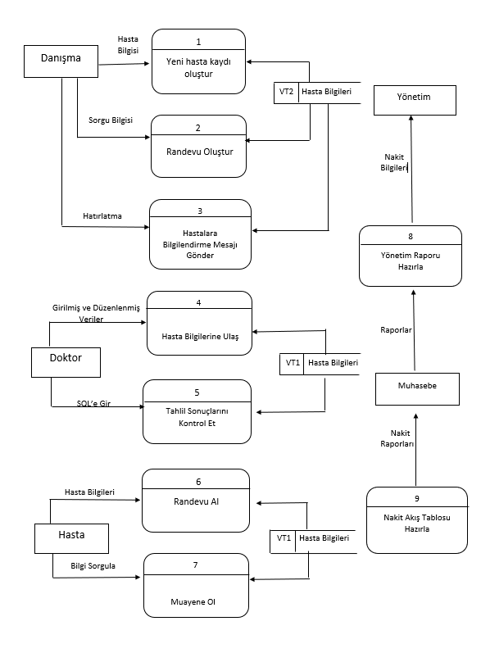
UYGULAMA ARAYÜZLERİ

Giriş Sayfası (UYGULAMA)

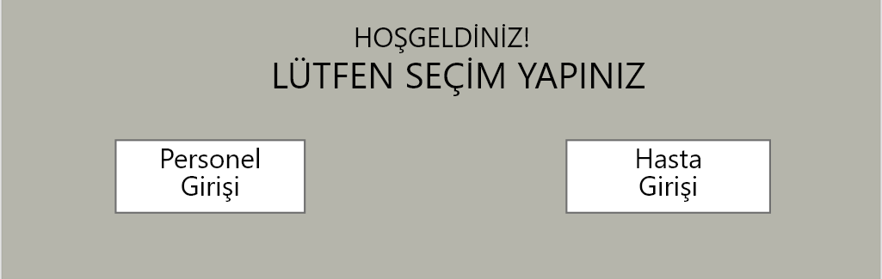

GİRİŞ SAYFASI-PERSONEL GİRİŞİ (UYGULAMA)

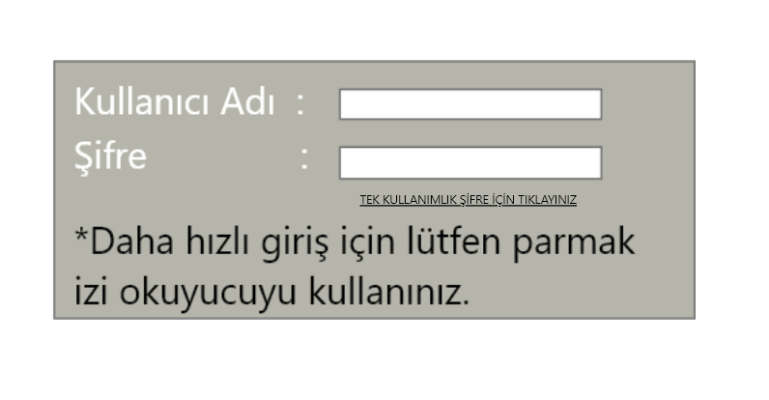

GİRİŞ SAYFASI-PERSONEL GİRİŞİ-PERSONEL GİRİŞ ANASAYFA(UYGULAMA)

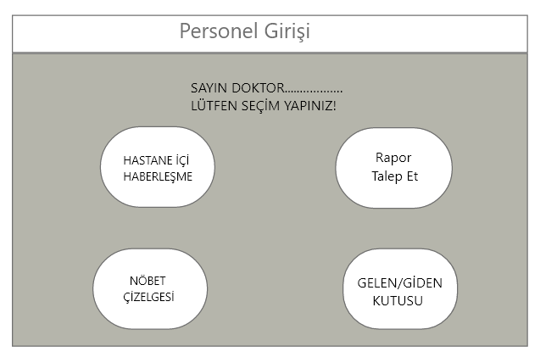

GİRİŞ SAYFASI-PERSONEL GİRİŞİ-PERSONEL GİRİŞ ANASAYFA-GELEN/GİDEN KUTUSU(UYGULAMA)

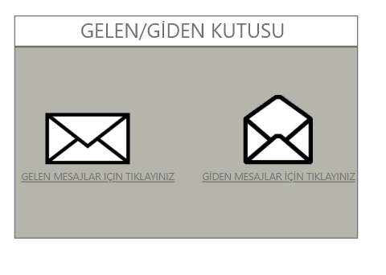

GİRİŞ SAYFASI-PERSONEL GİRİŞİ-PERSONEL GİRİŞ ANASAYFA-HASTANEİÇİ HABERLEŞME MODÜLÜ (UYGULAMA)

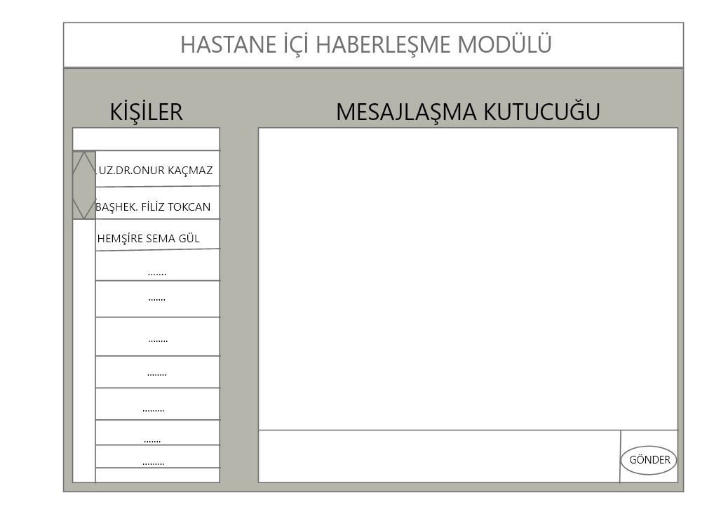

GİRİŞ SAYFASI-PERSONEL GİRİŞİ-PERSONEL GİRİŞ ANASAYFA-NÖBET ÇİZELGESİ (UYGULAMA)

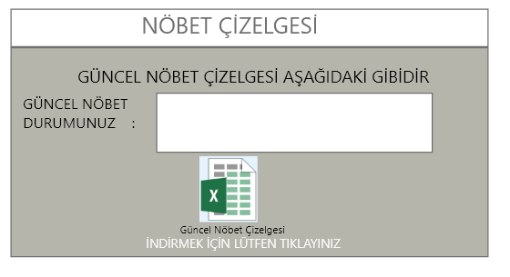

GİRİŞ SAYFASI-PERSONEL GİRİŞİ-PERSONEL GİRİŞ ANASAYFA-RAPOR TALEP ET (UYGULAMA)

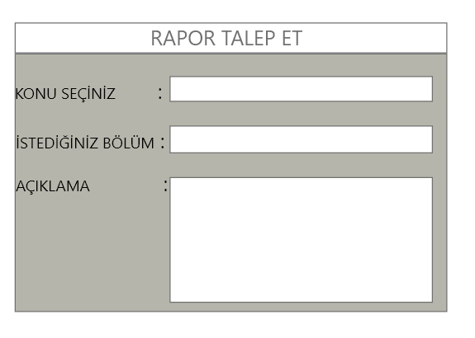
GİRİŞ SAYFASI-HASTA GİRİŞİ (UYGULAMA)

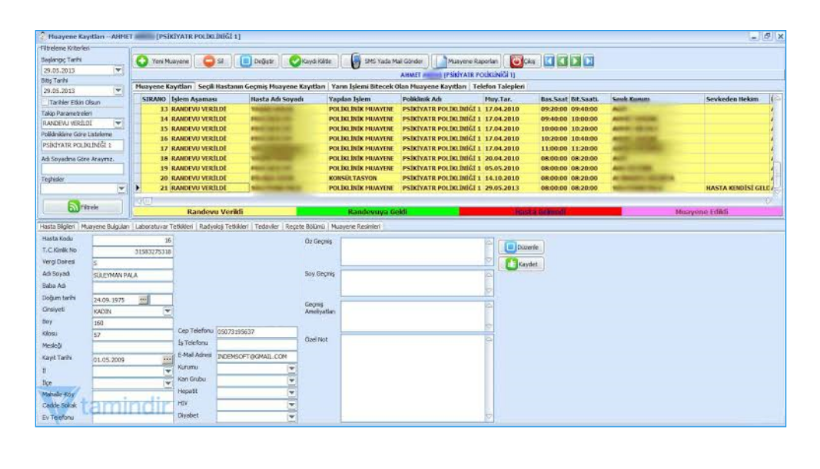

ÖZEL SEVGİ HASTANELERİ WEB SAYFASI
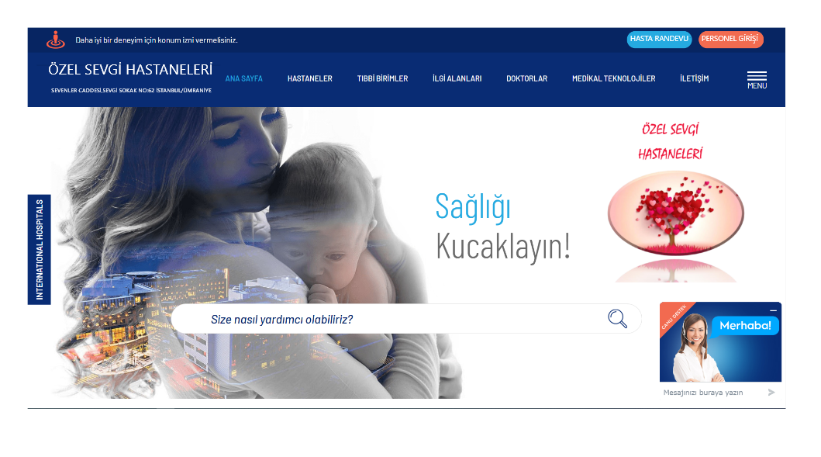
DESTEK EVRESi
- Hastaların ve hastane çalışanlarını yönlendirme, izleme, ölçümleme, raporlama işlemleri yapılarak hastanedeki sorunlar iyileştirmelerle daha hızlı ve kullanılabilir hale getirildi.
- Hastane süreci içerisinde iletilen tüm problemlerin çözümlenmesi sağlandı.
- Hastalar için Hasta Hakları odası açıldı ve Dilek - Şikâyet hattı oluşturuldu.
- Word ve Excel programları yavaş olduğundan dolayı SQL’e geçiş yapıldı.
- Tek kullanımlık şifreye geçilerek sistem sınırlandırılması yapıldı.
- Hızlı raporlama sürecine geçilmiştir.
- Yapay Zekâdan yararlanılarak bir robot oluşturuldu.

2019-2020 Eğitim-Öğretim Yılı Bilecik Şeyh Edebali Üniversitesi
Yönetim Bilişim Sistemleri Bölümü
YBS201 Sistem Analizi ve Tasarımı Dersi Dönem Projesi
Grup No: 9
ÖĞRENCİ  NO | ÖĞRENCİNİN ADI SOYADI | ÖĞRENİM TÜRÜ | PROJEYE EŞİT KATKI SAĞLADI MI?
29803316620 | ABDÜLAZİZ TÜRKYILMAZ | NORMAL ÖĞRETİM | %100
57046617938 | BETÜL ÜSTÜN | NORMAL ÖĞRETİM | %100
50926825928 | ÇİĞDEM DEDEOĞLU | NORMAL ÖĞRETİM | %100
11734568780 | NURSEL İNAN | NORMAL ÖĞRETİM | %100
12047865092 | ÖZLEM DEMİRAL | NORMAL ÖĞRETİM | %100
25274119180 | ZEYNEP UZVAŞ | NORMAL ÖĞRETİM | %100

